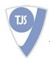
接骨院・整骨院をご利用の皆様へ
健康保険の取り扱いについてのお知らせ
こんなときは・・・・
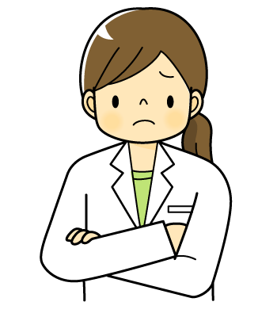
健康保険(保険証)が使えない場合があります

- 単なる肩こり（肩こりと思っていても原因があって筋肉を傷つけている場合などは保険の対象となります）痛みも無く筋肉が疲労しているなどの理由では慰安行為とみなされ保険が使えません。

- 慢性疾患（単なる老化現象や内科的なもの）のみの症状は接骨院では保険適応外となります（ひねった、転んだ、力を入れた、ぶつけたなどの原因がある痛みは保険が使えます）

注・・・亜急性外傷について
接骨院では、急性・亜急性の外傷(ケガ)以外は保険が使えませんとなっています。外傷と聞くとよほどのことと思いますが、筋肉や関節に痛みがある場合の多くは、外傷が関係しています。昔から『スジを違えた』『スジを伸ばした』ということを言いますが、これらも捻挫や挫傷、肉離れなどの外傷がほとんどです。
また、亜急性外傷とは、期間が経った外傷という意味ではなく、急にひねったりぶつけたりしなくても、反復の動作を繰り返したり、持続した負担が続いたりすると、筋肉などの軟部組織は傷つきます。
みなさんもご存知だと思いますが反復で負担をかけていたりすると、場合によっては知らぬ間に関節や筋肉をいためたり、疲労骨折のように骨が傷つくことさえあります。
このような外傷を亜急性外傷といいます。

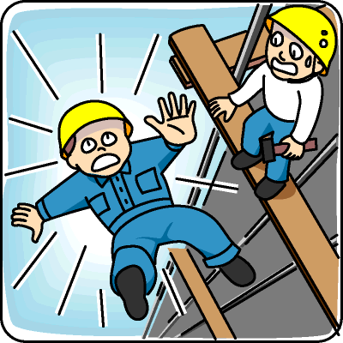
- 職場での災害や仕事が原因で傷めたものは、労災保険を使用します。また通勤途中のケガや災害の場合も労災保険の取り扱いとなります（ただし休み時間やトイレ休憩時のケガなどは一般の健康保険適用になります）

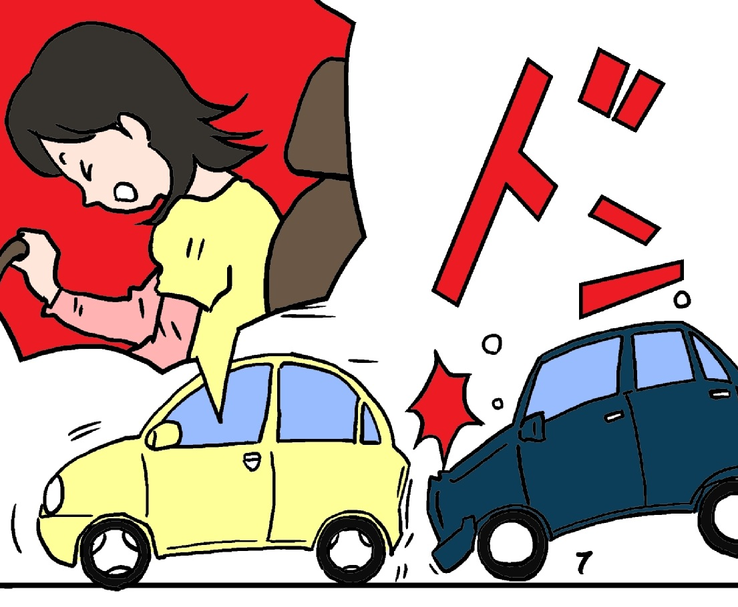
- 交通事故は原則として事故の保険(自賠責保険)を使います。健康保険で一時立替え払い（患者さんの過失が高い場合など）することができますが、最終的には事故の保険か自己負担で過失分を支払うことになります。この場合保険者へ第三者行為届けをする必要があります。

- 誰か（第三者、家族も含む）に傷められたものは健康保険が使えません（交通事故、けんかや故意にいためられたもの、スキー・スノーボードなどの衝突や接触事故、工事現場での落下物によるケガなど）


- 内科的な疾患は、接骨院ではすべて保険対象外となっています。（外傷なのか内科的なものかどうかわからないで来院し、初検をした場合は初検料のみ保険が使えます）不明な方は、その旨を初検時にお申し出下さい。
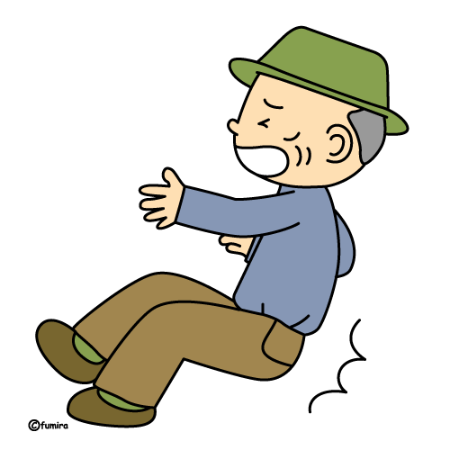
- 往診は、痛みや病気、身体の不自由等のために歩行や通院が困難な方に限定されており、来院が大変だからという理由や他の病院、医院などには通院している方(付き添いによって通院している場合を除く)は保険の対象となりません

保険者から調査やアンケートで確認があることがあります
- これは、利用した接骨院・整骨院に問題があるために行われているものではありません。
- 厚生労働省より平成24年から適宜調査をして確認するようにとの指導があり、問題がなくても行われているものです。

- 保険者（健康保険組合等）から電話や文書で調査がありますが、通院してから何ヶ月もたってから調査が来るので、曖昧な記憶のままいいかげんに応えてしまうと健康保険が使えないとして治療費を返還させられたり、支払われないことがあります。故意に回答しない場合も同様です。この場合全額自己負担になってしまいますのでご注意下さい。
- そのようなことにならないよう解らないことは、いつでもお気軽にお問い合わせ下さい。
- もし、誤った回答をしてしまって、接骨院・整骨院からの申請書とくいちがいがあるために支払いができないとの通知があった場合でも、訂正して正しい回答をすれば支払いが受けられますので、そのような場合もお気軽にご相談ください。

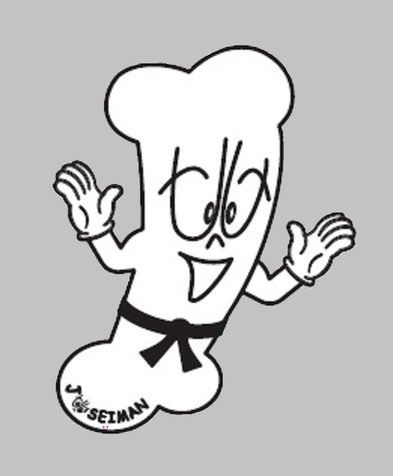
＊そのようなことが起こらないように初検時には、予診票を記載していただいています。予診票は、保険が使えるかどうか確認する大切なものです。原因をよく確認してから書き込んで下さい。（解らない点はお尋ね下さい）
公益社団法人 栃木県柔道整復師会

